# TABELA PRODUTO

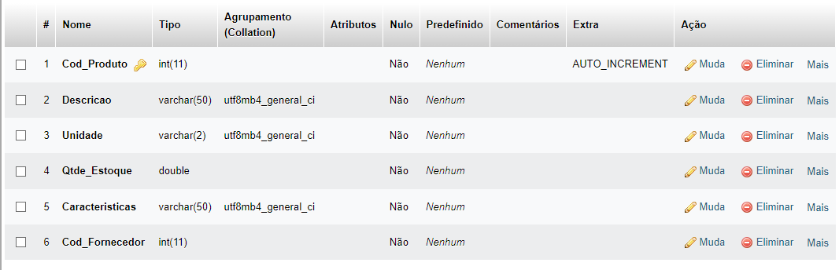

# TABELA FORNECEDOR

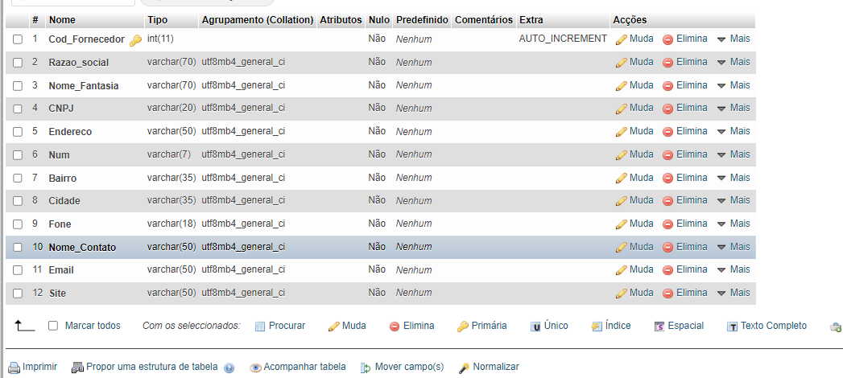

# MER

# 

# COLOCANDO DADOS NA TABELA

# TABELA PRODUTO

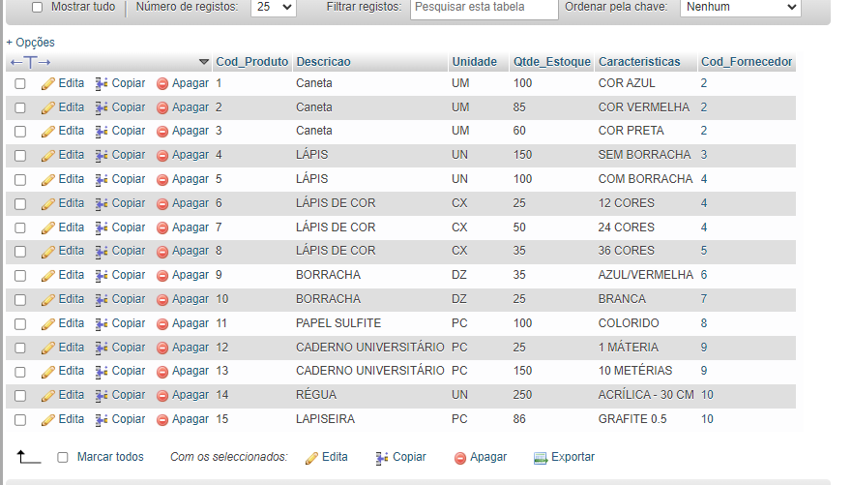

# TABELA FORNECEDOR

